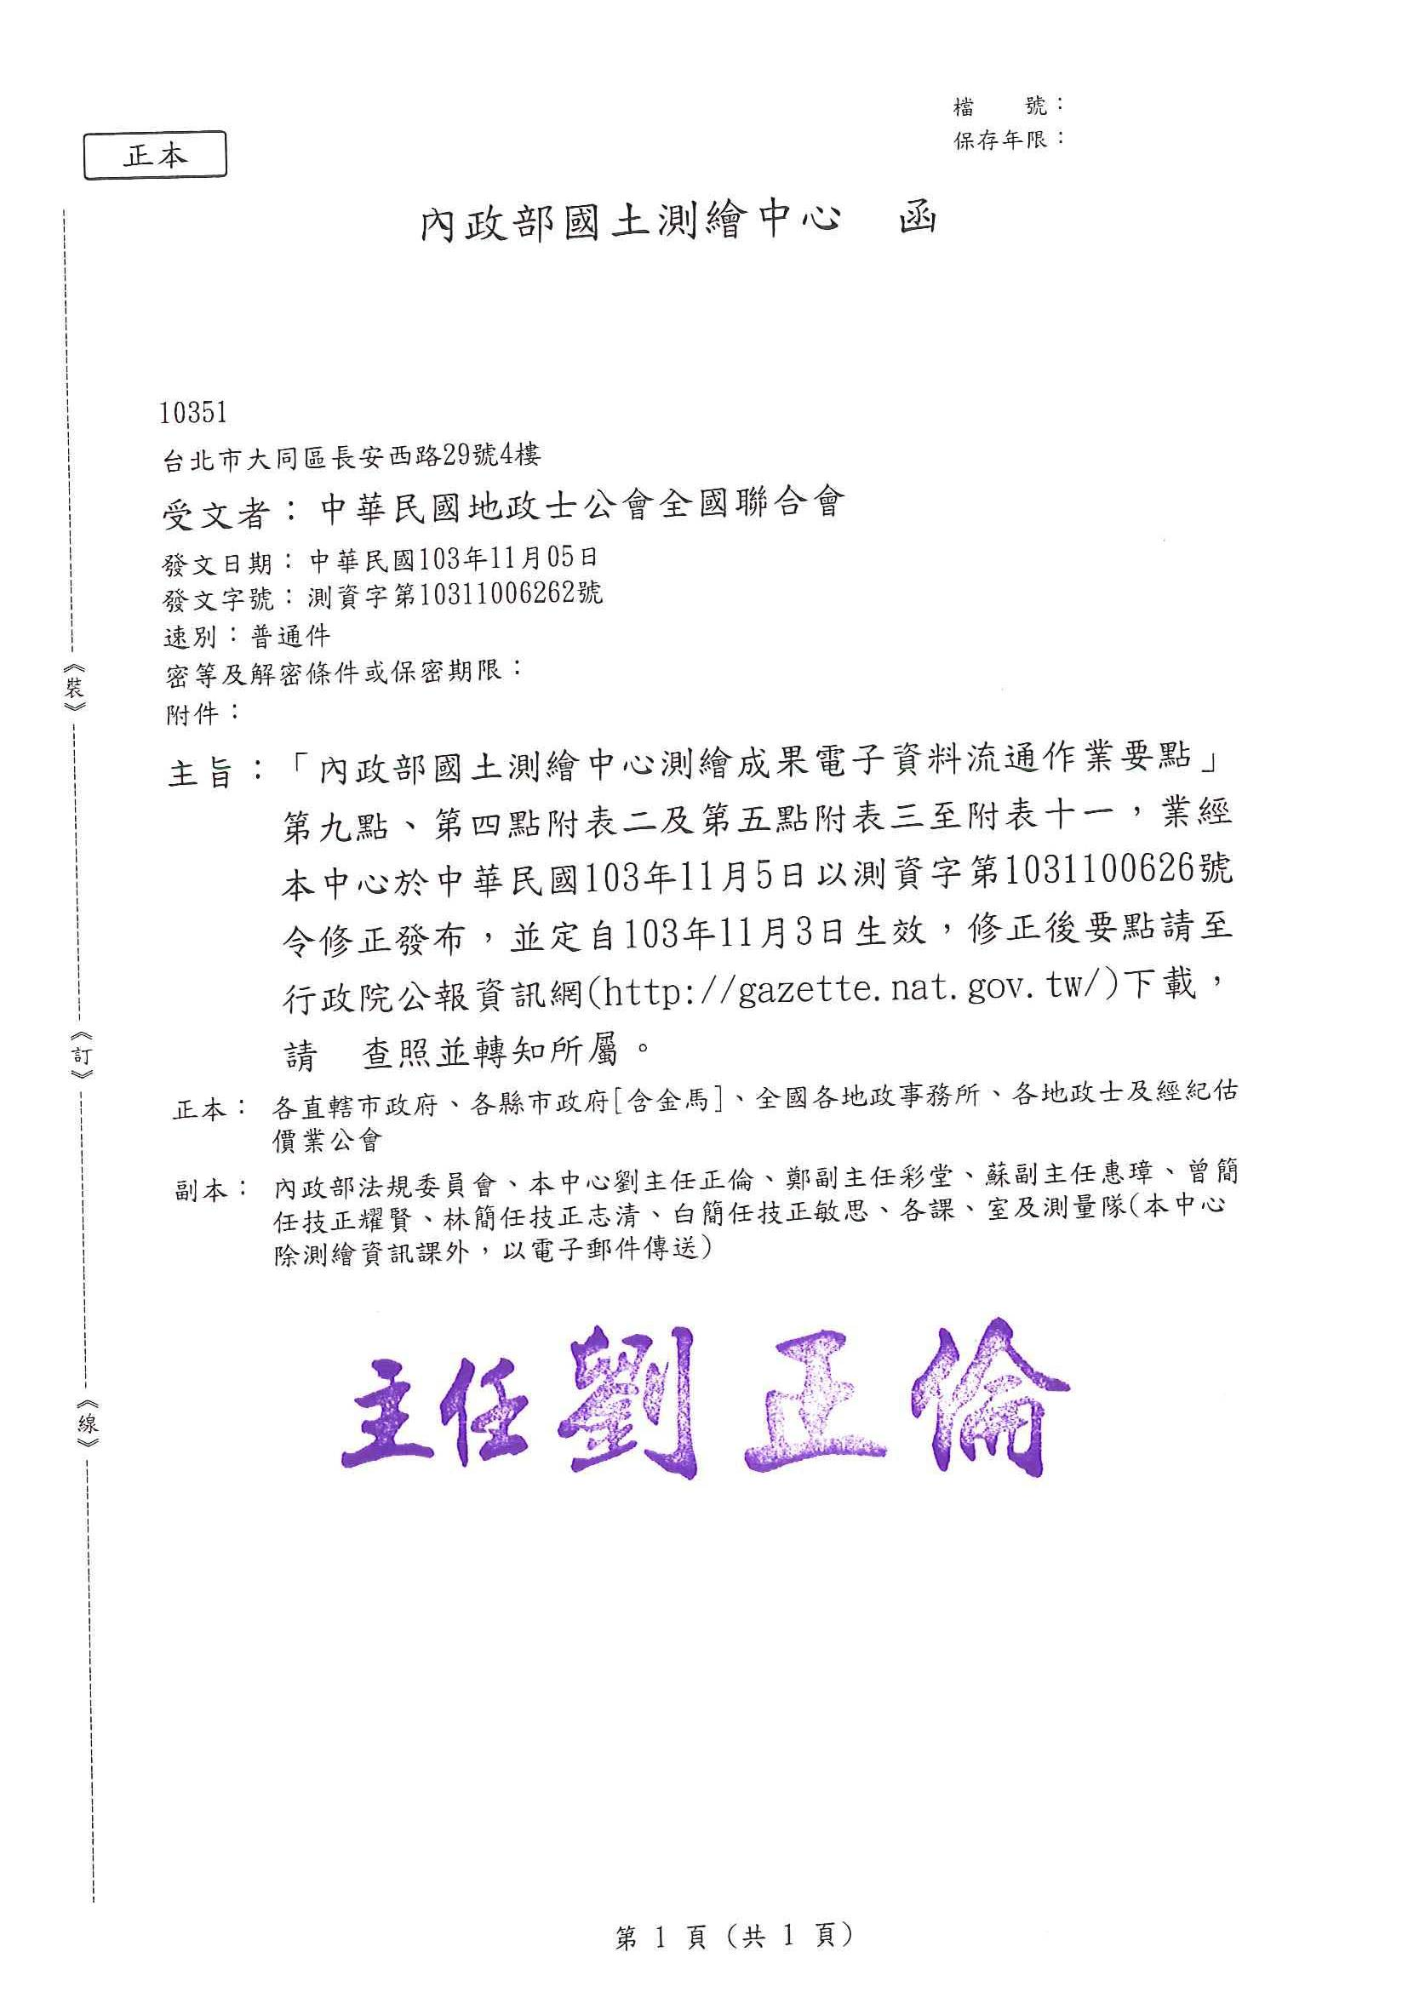
中華民國地政士公會全國聯合會 法令轉知 | 中華民國103年11月10日  全地公(7)字第1037329號  (e：1037140)

中華民國103年11月5日
測資字第1031100626號
修正「內政部國土測繪中心測繪成果電子資料流通作業要點」第九點、第四點附表二及第五點附表三至附表十一，並自中華民國一零三年十一月三日生效。
附修正「內政部國土測繪中心測繪成果電子資料流通作業要點」第九點、第四點附表二及第五點附表三至附表十一
主 任 劉正倫

內政部國土測繪中心測繪成果電子資料流通作業要點第九點及第四點附表二、第五點附表三至附表十一修正規定
（請參照PDF檔）

